## 一致性Hash

普通hash的痛点：当集群节点数量变化，hash后取模会发生变化，导致客户端访问错误的节点，导致缓存雪崩。除非缓存服务器提供数据迁移和请求转发功能。

应运而生一致性hash，解决集群节点变化问题。目标是宕机节点和扩容节点只影响1/n的请求。

每个节点有自己的hash值，核心是环形，按顺时针方向寻找对应节点。

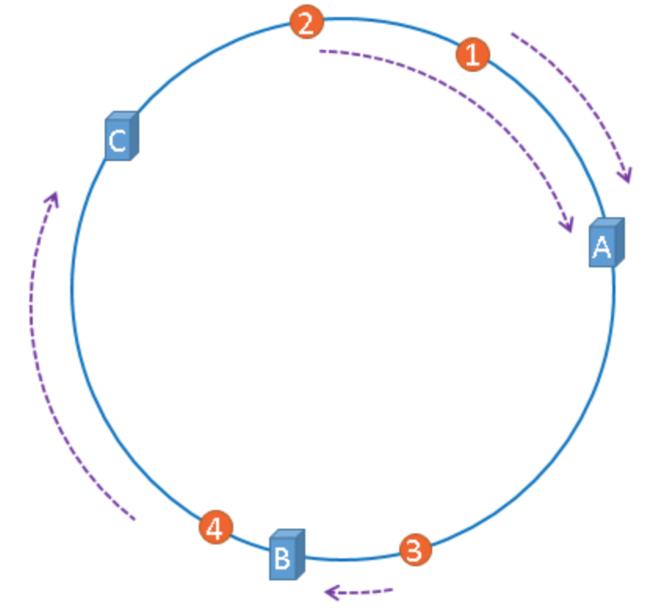

B宕机，只形象请求3，其他无影响，扩容同理。

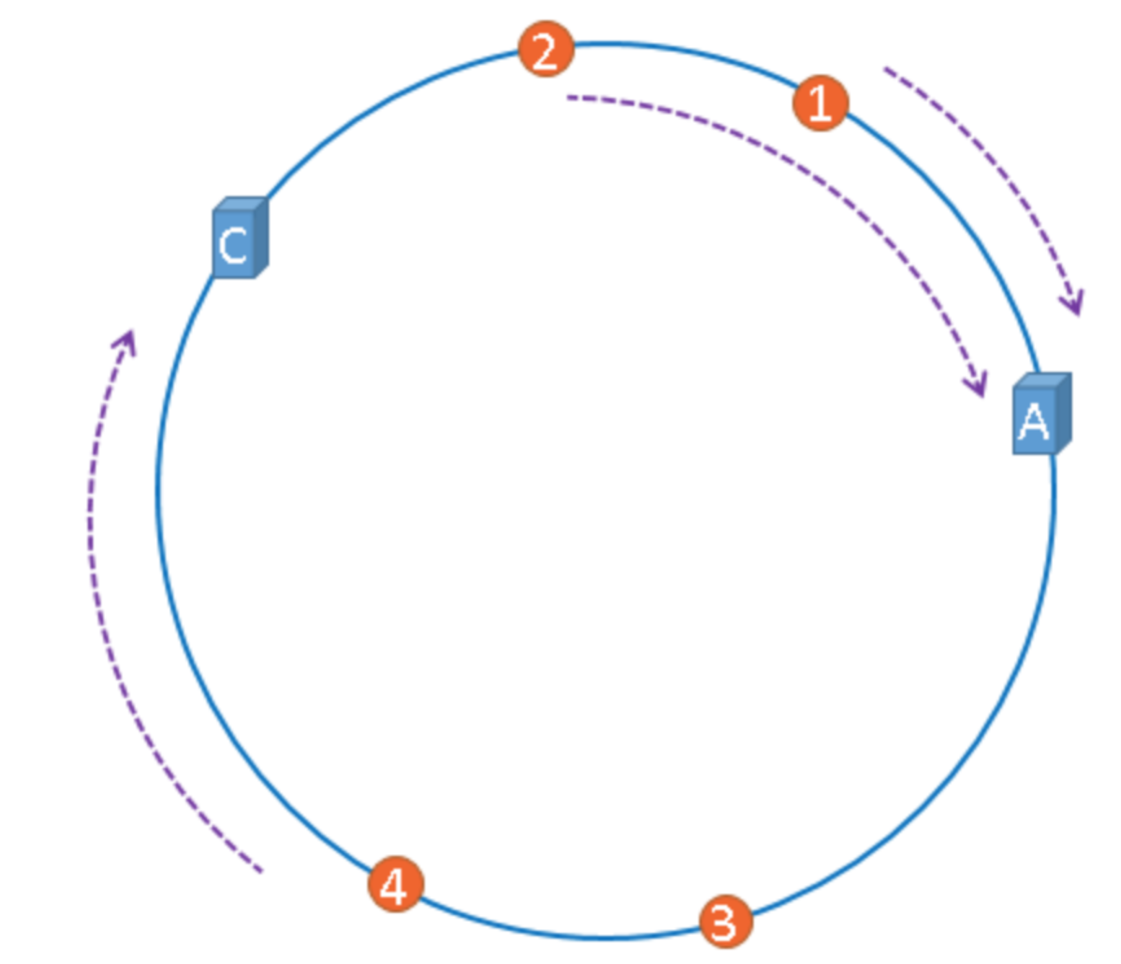

为防止服务器在环上分布不均，可引入虚拟节点，即增加节点的数量，减少分布不均。这些虚拟节点没有顺序，最好是乱序的，因为如果是有序的，当节点B挂掉，访问B的请求都会访问C，这样会造成C压力过大，如果乱序，则原本访问B的请求会分散到各个节点。扩容时同理。

